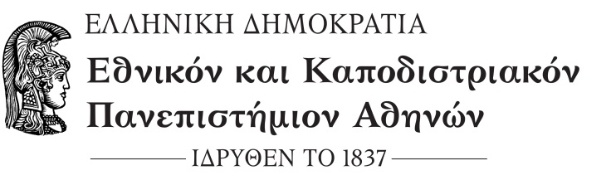

**ΣΧΟΛΗ ΕΠΙΣΤΗΜΗΣ ΦΥΣΙΚΗΣ ΑΓΩΓΗΣ & ΑΘΛΗΤΙΣΜΟΥ**

**ΤΜΗΜΑ ΕΠΙΣΤΗΜΗΣ ΦΥΣΙΚΗΣ ΑΓΩΓΗΣ &ΑΘΛΗΤΙΣΜΟΥ**

Διεύθυνση: Εθνικής Αντίστασης 41 Τ.Κ. 172 37 Δάφνη

**ΜΕΤΑΤΑΞΗ ΜΟΝΙΜΩΝ ΕΚΠΑΙΔΕΥΤΙΚΩΝ Α΄ΘΜΙΑΣ ΚΑΙ Β΄ΘΜΙΑΣ ΕΚΠΑΙΔΕΥΣΗΣ**

(ΣΥΜΦΩΝΑ ΜΕ ΤΙΣ ΔΙΑΤΑΞΕΙΣ ΤΟΥ Ν.4452/2017)

Mόνιμοι Εκπαιδευτικοί Α/θμιας και Β/θμιας Εκπαίδευσης δύνανται να υποβάλουν αίτημα μετάταξης σε κατηγορία Εργαστηριακού Διδακτικού Προσωπικού (Ε.ΔΙ.Π.) ή Ειδικού Εκπαιδευτικού Προσωπικού (Ε.Ε.Π.) στην υπηρεσία που ανήκουν καθώς και στη Γραμματεία της Σχολής ΕΦΑΑ, έως και την 31η Μαρτίου 2022.

Για τη μετάταξη απαιτούνται:

1. Οι αιτούντες να είναι κάτοχοι διδακτορικού διπλώματος με γνωστικά αντικείμενο ίδιο ή συναφές με το γνωστικό αντικείμενο που θεραπεύει η Σχολή ΕΦΑΑ.
2. Να έχουν δημοσιευμένο έργο σε διεθνή Επιστημονικά περιοδικά και συνέδρια, σχετικό με το παραπάνω αντικείμενο
3. Να έχουν αποδεδειγμένα επιτελέσει μετά τη λήψη του διδακτορικού διπλώματος δύο (2) τουλάχιστον ακαδημαϊκά έτη σε Ελληνικό ΑΕΙ ή ομοταγές Ίδρυμα της αλλοδαπής ή ότι αναφέρεται άρθρο 20 παρ. 7γ, του παραπάνω Νόμου.

Ο Κοσμήτορας της Σχολής